DOSSIER DE CANDIDATURE
Certificat de Spécialisation (CS)
Employé Barman

(Anciennement Mention Complémentaire)

Soyez curieux, visitez notre site
https://rabelais.lycee.ac-normandie.fr/
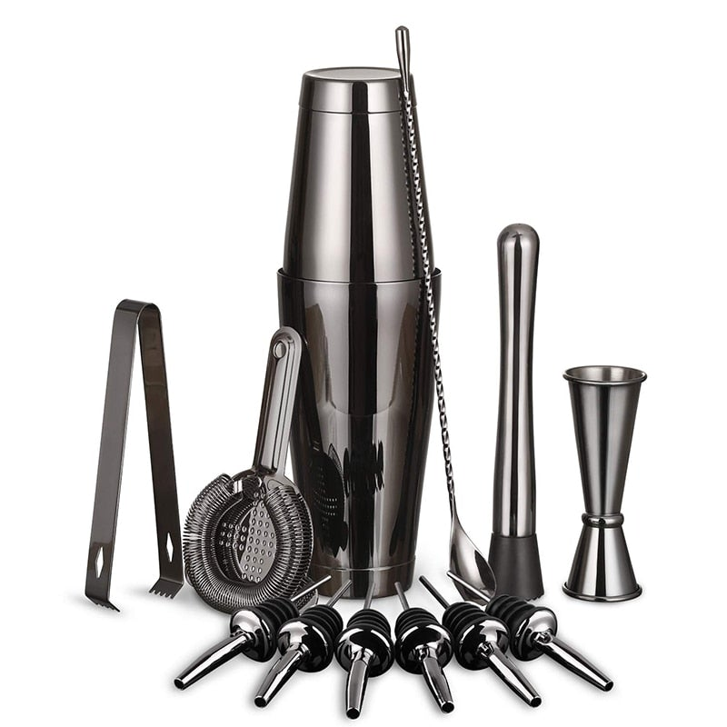
DOSSIER DE CANDIDATURE
Certificat de Spécialisation (CS)
Employé Barman

(Anciennement Mention Complémentaire)

Le Certificat de Spécialisation est un diplôme national professionnel permettant une meilleure insertion. Le titulaire du certificat de spécialisation « barman » est un professionnel de la commercialisation et du service des boissons. Les enseignements portent sur la réalisation de cocktails, la connaissance des différentes boissons, softs et spiritueux, la commercialisation, la législation, la gestion.

Conditions d’admission
- Être majeur à la rentrée scolaire
- Être titulaire d’un des diplômes suivants
- CAP Commercialisation et Services en Hôtel-Café-Restaurant
- BAC Professionnel Commercialisation et Service en Restauration ou Cuisine
- Baccalauréat Sciences et Technologies de l’Hôtellerie et de la Restauration
- BTS Métiers de l’Hôtellerie-Restauration
- Transmettre le Dossier de candidature avant le 12/04/2024 (Secrétariat ou email ou courrier postal)

Aptitudes requises :
Esprit de recherche, soin, sens artistique, goût des initiatives et de la créativité, volonté, courage, ponctualité, rigueur, mobilité, notion du travail en équipe, sens des responsabilités, politesse.

Perspectives et évolution
Le titulaire de ce Certificat de Spécialisation « Employé BARMAN », sera en mesure de travailler dans un hôtel, un bar à thème. Il est qualifié en gestion de bar et en accueil de la clientèle. Il guide les clients dans le choix des boissons et cocktails classiques ou de sa création qu'il prépare et sert. Il doit avoir le goût du contact ainsi qu'une bonne résistance physique pour s'adapter aux contraintes de service (horaires décalés, station debout...). Dans ce métier, la maîtrise d'une ou deux langues étrangères est un atout. Après quelques années d’expériences, l’employé peut devenir Chef Barman dans un grand établissement ou prendre la Direction d’un bar.

Enseignements
La formation se déroule sur une année scolaire qui comprend une partie d’enseignement au lycée (Connaissance des produits, technologie professionnelle, pratique bar, anglais, gestion, législation) et d’une période de formation en entreprises d’une durée globale de 12 semaines fractionnées en deux périodes (5 semaines puis 7 semaines). Chaque semaine est gratifiée d’un maximum de 75€. Le Lycée Rabelais apporte une plus-value à la formation initiale en organisant des MasterClass professionnelles, des projets pédagogiques et un coaching sur des concours bar.

Évaluation finale
L’évaluation finale repose sur le Contrôle en Cours de Formation, sur les Périodes de Formation en Entreprise et sur une épreuve écrite de technologie.

Poursuite d’études
Une poursuite en Brevet Professionnel Barman est possible après l’obtention de la Mention complémentaire.
DOSSIER DE CANDIDATURE
Certificat de Spécialisation Employé Barman
(Anciennement Mention Complémentaire)
NOM …………………………………………… Prénom ……………………………………………
Né(e) le ………. / ………. / ……… à ………….…………………………………………
Adresse ………………………………………………………………………………….
………………………………………………………………………………….
N°Tél. ….. ….. ….. ….. …..
email ………………………………………@ ………………………………………

Scolarisé(e) actuellement en classe de : …………………………………………………………………………………………
Nom du lycée : ………………………………………………………………………….
Diplôme préparé : …………………………………………………………………………
Avez-vous déposé un dossier pour une autre formation ? Oui □ Non □
Si oui, dans quelle(s) formation(s) ? Dans quel(s) établissement(s) ?
- Etablissement : ………………………………Formation : …………………….
- Etablissement : ………………………………Formation : …………………….
- Etablissement : ………………………………Formation : …………………….
Diplômes obtenus : (préciser l’année d’obtention)
…………………………………………… en 20…. …………………………………………… en 20….
…………………………………………… en 20….

Dossier remis
□ Par email
□ Par courrier
□ Au secrétariat du Lycée Rabelais
Le ….. / ….. / 20 ….
PIECES À JOINDRE IMPÉRATIVEMENT AU DOSSIER

 1 formulaire de candidature dûment complété
 1 lettre de motivation
 1 photo d’identité récente
 1 photocopie des bulletins trimestriels des 2 dernières années
 1 CV avec le parcours professionnel (stages, saisons, extras, permis B, …)

DOSSIER COMPLET À REMETTRE
AVANT LE : 12 / 04 / 2024

Par email ce.0142132s@ac-normandie.fr
ou
Au secrétariat du Lycée
ou

Par courrier
Lycée François Rabelais
1 rue Elsa Triolet
BP 52
14 123 IFS

Avis motivé de l’équipe pédagogique du Lycée d’origine
Pour la candidature de l’élève pour le Certificat de Spécialisation
Employé Barman
Très favorable Favorable Réservé Défavorable

Appréciation ………………………………………………………………………………………………………………………………………………………………………………………………
Date Cachet de l’établissement
Signature du chef d’établissement

- L’admission est sur dossier. Le jury pourra toutefois proposer un entretien de motivation complémentaire pour affiner et finaliser ses choix.

- La sélection définitive sera faite après décision du Jury et sous réserve de l’obtention d’un des diplômes exigés pour cette formation.

- 12 places sont disponibles dans cette formation.

